Документ предоставлен КонсультантПлюс
Приказ комитета государственной охраны объектов культурного наследия Волгоградской обл. от 28.03.2025 N 53-од "Об утверждении предмета охраны объекта культурного наследия регионального значения "Памятник В.И. Ленину", расположенного по адресу (местонахождение): Волгоградская область, г. Волгоград, Красноармейский район, на берегу р. Волги, у входа в ВДСК"

КОМИТЕТ ГОСУДАРСТВЕННОЙ ОХРАНЫ ОБЪЕКТОВ
КУЛЬТУРНОГО НАСЛЕДИЯ ВОЛГОГРАДСКОЙ ОБЛАСТИ

ПРИКАЗ
от 28 марта 2025 г. N 53-од

ОБ УТВЕРЖДЕНИИ ПРЕДМЕТА ОХРАНЫ ОБЪЕКТА КУЛЬТУРНОГО НАСЛЕДИЯ
РЕГИОНАЛЬНОГО ЗНАЧЕНИЯ "ПАМЯТНИК В.И. ЛЕНИНУ",
РАСПОЛОЖЕННОГО ПО АДРЕСУ (МЕСТОНАХОЖДЕНИЕ): ВОЛГОГРАДСКАЯ
ОБЛАСТЬ, Г. ВОЛГОГРАД, КРАСНОАРМЕЙСКИЙ РАЙОН, НА БЕРЕГУ Р.
ВОЛГИ, У ВХОДА В ВДСК

В соответствии с Федеральным законом от 25 июня 2002 г. N 73-ФЗ "Об объектах культурного наследия (памятниках истории и культуры) народов Российской Федерации", Порядком определения предмета охраны объекта культурного наследия, включенного в единый государственный реестр объектов культурного наследия (памятников истории и культуры) народов Российской Федерации в соответствии со статьей 64 Федерального закона от 25 июня 2002 г. N 73-ФЗ "Об объектах культурного наследия (памятниках истории и культуры) народов Российской Федерации", утвержденным приказом Министерства культуры Российской Федерации от 13 января 2016 г. N 28, Положением о комитете государственной охраны объектов культурного наследия Волгоградской области, утвержденным постановлением Администрации Волгоградской области от 19 декабря 2016 г. N 697-п, приказываю:
1. Утвердить прилагаемый предмет охраны объекта культурного наследия регионального значения "Памятник В.И. Ленину", расположенного по адресу (местонахождение): Волгоградская область, г. Волгоград, Красноармейский район, на берегу р. Волги, у входа в ВДСК.
2. Настоящий приказ вступает в силу со дня его подписания.

Председатель комитета
А.Ю.БАЖЕНОВ

Утвержден
приказом
комитета государственной
охраны объектов
культурного наследия
Волгоградской области
от 28 марта 2025 г. N 53-од

ПРЕДМЕТ ОХРАНЫ ОБЪЕКТА КУЛЬТУРНОГО НАСЛЕДИЯ РЕГИОНАЛЬНОГО
ЗНАЧЕНИЯ "ПАМЯТНИК В.И. ЛЕНИНУ", РАСПОЛОЖЕННОГО ПО АДРЕСУ
(МЕСТОНАХОЖДЕНИЕ): ВОЛГОГРАДСКАЯ ОБЛАСТЬ, Г. ВОЛГОГРАД,
КРАСНОАРМЕЙСКИЙ РАЙОН, НА БЕРЕГУ Р. ВОЛГИ,
У ВХОДА В ВДСК <1>

--------------------------------
<1> Адрес (местонахождение) и наименование объекта культурного наследия указаны в соответствии с актом федерального органа охраны объектов культурного наследия о регистрации объекта культурного наследия в Едином государственном реестре объектов культурного наследия (памятников истории и культуры) народов Российской Федерации.

Предметом охраны объекта культурного наследия регионального значения "Памятник В.И. Ленину", расположенного по адресу (местонахождение): Волгоградская область, г. Волгоград, Красноармейский район, на берегу р. Волги, у входа в ВДСК, являются:

N  п/п | Элементы предмета охраны | Описание элемента предмета охраны | Иллюстрации
1. | Местоположение и градостроительные характеристики | Волгоградская область, г. Волгоград, Красноармейский район, на берегу р. Волги, у входа в ВДСК;  элемент ансамбля сооружений Волго-Донского судоходного канала | 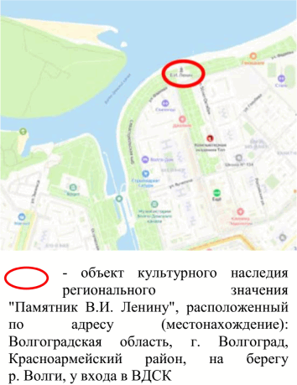
2. | Объемно-планировочное, архитектурно-художественное и конструктивное решение | архитектурно-скульптурная композиция, выполненная по проекту народного художника СССР скульптора Е.В. Вучетича и архитекторов Л.М. Полякова, В.А. Демина, ее планировочное, архитектурно-художественное и конструктивное решение, формы, габариты и материал,  в том числе:
2. |  | - ростовая скульптура В.И. Ленина в пальто с кепкой в левой руке, шагающего вперед в сторону р. Волги, выполненная из предварительно напряженного железобетона со стальным каркасом, высотой 27 м; | 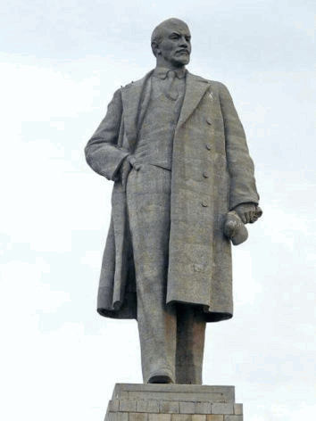
2. |  | - высокое основание трапециевидной формы с дверным проемом и многоступенчатый пьедестал, сооруженные из бетона, и облицованные плитами из кованого гранита серого цвета, общей высотой 29,76 м; | 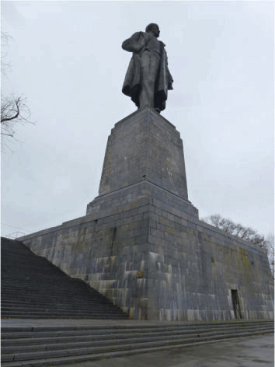
2. |  | - декоративное оформление пьедестала (обратный гусек с валиком из кованого гранита);
2. |  | - широкая лестница, ведущая от р. Волги к монументу, и выполненная из плит кованого гранита серого цвета; | 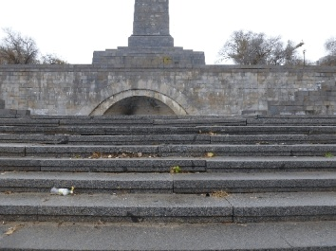
2. |  | - подпорная стенка нижней террасы из блоков и плит кованого гранита серого цвета на высоту смотровой площадки у основания скульптуры; | 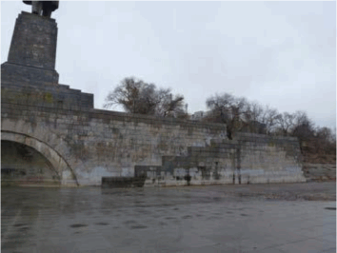  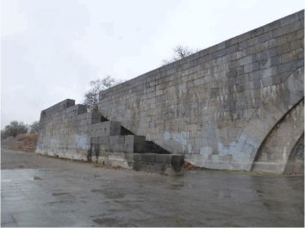
2. |  | - большая декоративная полуциркульная ниша из плит кованого гранита серого цвета, расположенная по центру подпорной стенки со стороны  р. Волги; | 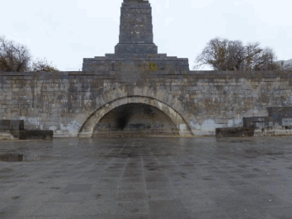
2. |  | - 3-маршевые лестницы из плит кованого гранита серого цвета, симметрично расположенные с обеих сторон от ниши; | 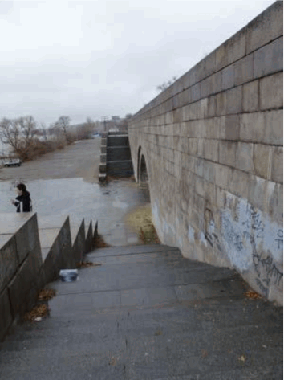
2. |  | - горизонтальная смотровая площадка из плит кованого гранита серого цвета, расположенная у основания памятника на широком пологом откосе, между нижней и верхней террасами берега р. Волги; | 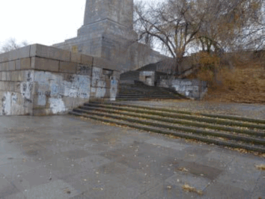  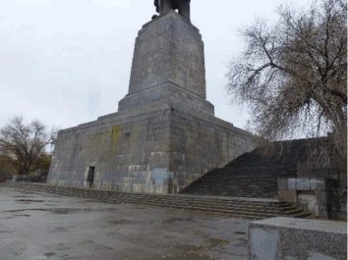
2. |  | - две широкие лестницы из плит кованого гранита серого цвета, ведущие на верхнюю террасу по бокам от основания монумента с парапетным ступенчатым ограждением из блоков кованого гранита серого цвета | 